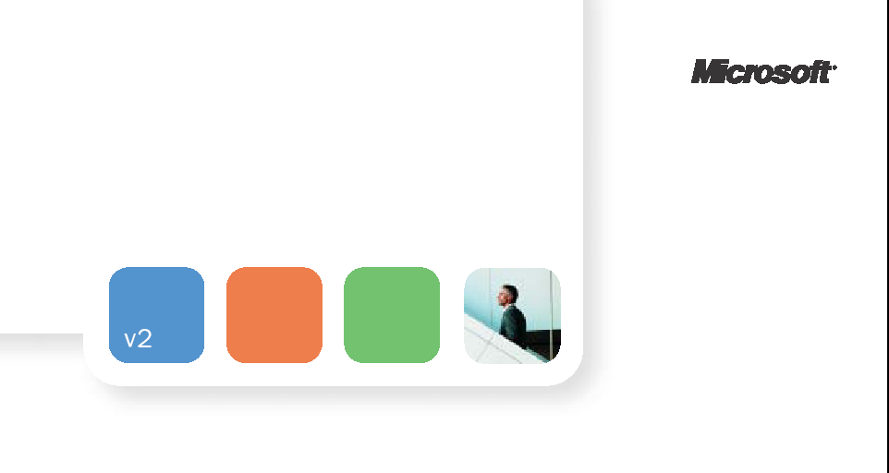
ホスティング サービス プロバイダの市場は、経済状況が不安定で顧客の信頼性が低い、厳しい状況にあります。このような環境でコストを削減し、顧客満足度を向上させ、その結果として収益性と採算性を維持するためには、運用効率を上げることが重要です。Microsoft Solution for Windows-based Hosting は、ホスティング サービス プロバイダが自動化によって運用コストを削減し、同時に機能が拡張された管理サービスを展開して収益を伸ばせるようにすることを目的として作成されました。このソリューションではさまざまなものが提供されます。各種ツールをはじめ、検証済みのベスト プラクティス、スクリプト、さらには、提供されるサービスや製品を Windows プラットフォームに効果的に展開できるように設計されたコード サンプルなどが提供されます。運用規模にかかわらず、ビジネスに関連するソリューション コンポーネントを実装することは、将来の収益性や成長を確保するために非常に重要です。
Microsoft® Solution for Windows®-based Hosting を使用すると、サービスプロバイダは運用コストを大幅に削減し、新たな収益源を開拓することができます
Microsoft® Solution for
Windows®-based Hosting
ソリューションは Microsoft によりテストおよびサポートされており*、集中管理インフラストラクチャを活用してコストを削減すると同時に、収益およびサービス レベルを向上させます。
この共有インフラストラクチャにとって、整合性と自動化は成功するための重要な要素です。顧客全体へのグループ ポリシーの適用および変更管理プロセスにより、ソフトウェアおよび修正プログラムの配布の整合性を保証し、作業を合理化することができます。障害やパフォーマンスの問題への対応やサーバー ビルドなどの作業を自動化すると、手動プロセスによるエラー数が減り、最終的にビジネス遂行のコストが削減されます。Windows プラットフォームに追加の管理サービスとアプリケーションを費用効率の良い方法で提供できるため、顧客にとってのサービスの価値が増し、顧客満足度と顧客維持率が大幅に向上します。
ソリューションは 7 つの独立したモジュールで構成されており、任意のモジュールを選択して既存の Microsoft 製品を補完することができます。各モジュールは現在のインフラストラクチャと容易に統合できるため、現在の投資が無駄にならず、さらに追加モジュールをいつでも導入できるという柔軟性もあります。総合的な『システム設計ガイド (Reference Architecture Guide)』には、最適な運用を実現するホスティング環境を構築するために、これらのモジュールがどのように連携して動作するかが示されています。
Microsoft の顧客による実績
1 出典 : Advanced Internet Technologies (AIT)
2 出典 : Rackspace Managed Hosting
3 出典 : AIT および Rackspace Managed Hosting
4 出典 : AIT節減は、Microsoft Solution for Windows-based Hosting の 4 つのコンポーネント
(集中管理、サーバー ビルド、修正プログラム管理、および監視とレポーティング) に基づいています。

* サンプル用に提供されるスクリプトはサポートされません。
サーバー ビルド時間の 90% 削減¹

修正プログラム展開時間の 85% 以上の削減²
サーバー ダウンタイムの 90% 削減³、顧客満足度の大幅な向上


^{年間コストの 725,000}
^{ドル以上の節減}4


Microsoft Solution for Windows-based Hosting には次のコンポーネントが
あります。
サーバー ビルド | • | 数千台のサーバーを 1 台のサーバーと同じように効率よくビルドできる
監視とレポーティング | • | ルール ベースのツールにより、内部のデータ センターと顧客サイトの運用の両方をプロアクティブに監視する
サービスプロビジョニング | • | 日常的なサービス管理タスクを自動化する
修正プログラム管理 | • | ソフトウェアおよびセキュリティ更新の実行プロセスを集中管理して自動化する
集中管理 | • | ユーザー、アカウント、サーバー、グループ ポリシー、サービス、およびセキュリティを集中管理する
データ ホスティング | • | 信頼性の高い共有データベース サーバーまたは専用データベース サーバーを使用して、顧客が自分の Web サイト/アプリケーションを強化できるようにする
Web ホスティング | • | 顧客にさまざまな Web ホスティング サービス (基本の専用メール、ASP.NET アプリケーションなど) を提供する

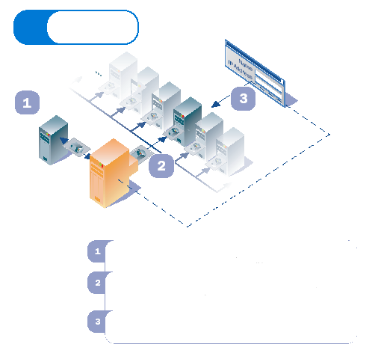
ソリューション モジュール
図 1
サーバー ビルドの
しくみ
マスタ イメージ
ADS コントローラ
環境内にサーバーを 1 台手動でビルドします。ADS を使用して、このサーバーの
イメージを取得し、取得したイメージを今後のビルド用に格納します。
1 台から 100 台または 1000 台という任意の数のサーバーを新たにビルドする段になると、ADS はマスタ イメージを呼び出し、人の介入なしでそのイメージを未処理のサーバー群に同時に展開します。
サーバーがイメージを受け取ると、ADS Controller が名前と IP アドレスを割り当て、サーバーをパーソナライズします。これで、サーバーは完全に運用可能になります。
Microsoft® Solution for
Windows®-based Hosting
サーバー ビルド :
サーバーのインストール時間を 2 日から15 分に短縮し、スタッフの年間作業時間を 480 時間削減⁵
サーバー ビルド モジュールでは、データ センター環境におけるマルチサーバー ビルドを自動化するサーバー展開ツール Microsoft Automated Deployment Services (ADS) を使用します。ADS を使用すると、Windows ベースのサーバーを完全な運用サーバーにするための準備、ビルド、および構成のプロセスを、迅速に進めることができます。
ADS ではイメージ ベースのインストールを使用し、完全なオペレーティング システムおよびアプリケーション バンドルを、1 台または複数のサーバーに迅速に同時展開できます。このイメージ ベースの展開により、数千のサーバーを 1 台のサーバーと同じように効率よくビルドできるため、システム管理者は他の重要な分野に集中することが可能になり、運用コストが削減されます。強力なツールのライブラリにより、イメージを展開または再取得しなくても容易に編集できます。新しいサーバーのビルドの場合も既存のサーバーの再ビルドの場合も、ADS によって、手動によるサーバー ビルドでは達成できない再現性と整合性が実現されます。ADS を活用する管理者は、ビルド時間をサーバーあたり最大 90% (180 分強から 20 分未満まで) 短縮できます⁶。サーバー ビルド用のスクリプトを既に作成している場合でも、ADS を実施することでインストール時間を 60% 以上向上させることができます (この数値はサーバーの種類によって異なります⁷)。ADS によるインストール時間は、同様の構成の Linux システムをインストールする場合と同等か、それをしのぐ短さであることが証明されています⁸。
Microsoft Solution for Windows- based Hosting では、ホスト環境で ADS を使用する方法についての詳細なガイドラインが提供され、既存のインフラストラクチャとの完全な統合が保証されます。ソリューションに付属しているツール、スクリプト、およびサンプル コードがテクノロジ活用の促進に役立つため、利点を早い時期に実感することができます。

5 出典 : AIT。1 か月あたり 14 台のサーバーをビルドしている組織を基準としたもの。
6 出典 : AIT。数値は、ADS を使用したインストールと、手動によるインストールを比較したもの。
7 出典 : Rackspace Managed Hosting。Windows 2003 サーバー ビルド。
8 出典 : RackShack


サーバー ビルドの自動化により、年間 70,000 ドル以上の節減が可能
Microsoft の顧客データによれば、完全な手動によるサーバー インストールには約 188 分かかります。対照的に、ADS を使用したサーバー展開には 16 分しかかかりません。これは、インストールあたり 172 分の節減です。一般的なサービス プロバイダは、ホストしているサーバー 100 台ごとに毎月 14 台のサーバーをビルドします (14 台の新規サーバーと 4 台の再利用サーバー)。ADS を活用してこれらのビルドを自動化すると、劇的な節減になります。
((14 サーバー * インストールあたり 172 分/60 分) * 12 か月) * 150 ドル/時間 = 72,240.00 ドル⁹
これらの節減には、あるサーバーから次のサーバーへの切り替えにかかるコストや、ADS のマルチキャスト機能を使用した場合に達成される節減は考慮されていません。

監視とレポーティング :
停止管理コストの劇的な削減
次の表は、Microsoft Operations Manager を展開している組織と展開していない組織を比較したものです¹¹。数値が示すように、 Microsoft Operations Manager を実装すると停止管理コストが劇的に削減されます。
 | 顧客が認識  している停止 (時間数/月) | サーバー  数 | 時間あたりの推定投入  コスト | 毎月の  停止管理  コスト | 年間の  停止管理  コスト
Microsoft Operations Manager を実装  している組織 | 0.04 | 250 | $150 | $ 1,406.25 | $ 16,875.00
Microsoft Operations Manager を実装  していない組織 | 0.39 | 250 | $150 | $14,625.00 | $175,500.00
節減 |  |  |  | $13,218.75 | $158,625.00
年間の停止管理コスト = [(認識されている毎月の平均停止時間) * (サーバー数) * (月数) *
(時間あたりの推定投入コスト)]
* ハードウェアおよびインストールされているアプリケーションによって異なります。
ダウンタイムの 90％¹⁰ 削減と顧客満足度の向上
Microsoft Operations Manager は、監視とレポーティング モジュールの中心的な役割を果たします。このルール ベースのパフォーマンスおよび可用性監視ツールは、包括的なイベント管理、プロアクティブな障害検出、対応の自動化、警告、レポーティング、傾向分析、およびアプリケーション監視機能を提供します。これらの機能の連携により、問題の早期検出と根本原因の分析が迅速に行われ、ターンアラウンドが早くなり、さらには稼働時間も増加します。
Microsoft Operations Manager で管理者が作成するルールにより、システムはイベントにインテリジェントに対応し、自動的に操作を開始したり、関係者に対して管理者への警告を出したりすることができます。また、Microsoft Operations Manager を使用すると、警告および関連付けられたイベントの履歴を追跡できます。必要に応じて、関連するサポート技術情報を参照することもできます。内部のデータ センターの操作と顧客サイトをプロアクティブに監視することで、問題を収拾がつかなくなる前に解決できます。これにより可用性が高まり、顧客と IT スタッフの両方で全体的な満足度が向上します。
Microsoft Operations Manager は、パフォーマンス ウェアハウス データベースの統計情報の取得を自動化し、顧客パフォーマンスの詳細なレポートを可能にします。稼働時間や固有の訪問者などの関連データを顧客に提供できるため、サービス プロバイダの価値が明確に示されます。また、収集したデータを分析して、傾向の確認や容量の計画に役立てたり、追加のサービス レベルの販売に顧客がいつごろ対応できるようになるかを判断できます。これは、ユーザーあたりの平均収益 (ARPU) を増加させるための重要な機能です。
ソリューションにはホスティング管理パックが含まれており、特定の環境に合わせて Microsoft Operations Manager を構成するプロセスが大幅に簡略化されます。さまざまな管理パック モジュールにより、Microsoft Operations Manager の機能が拡張されます。各モジュールは、構成済みのルール セット、および特定の範囲のアプリケーションやサービスのためのルールを提供する Microsoft サポート技術情報の文書で構成されています。管理パックは専門家によって開発と改良が行われたもので、完全な既成のソリューションを提供します。また、上級管理者がカスタマイズや拡張を行うための確固たる基盤となります。管理パック モジュールは、Microsoft およびサードパーティ ベンダから入手できます。

9 出典 : AIT
10 出典 : AIT および Rackspace Managed Hosting
11 出典 : AIT および Rackspace Managed Hosting

サービスプロビジョニング :
最大 50%¹² のサポート コスト削減と
サービス提供までの時間短縮
サービス プロビジョニング モジュールは Microsoft Provisioning System (MPS) に基づいており、日常の管理サービスの一環として行われる管理作業 (たとえば、新規ユーザーの追加、ディレクトリ エントリの更新、アプリケーションおよびサービスのプロビジョニング) を自動化します。プロビジョニング作業を自動化すると、開発コストが削減され、付加価値の高い新サービスの展開など、収益を生み出すプロジェクトに開発資源を再度割り当てることができるようになります。
MPS は、監査機能とレポーティング機能を持つトランザクション型の汎用的なサービス プロビジョニング機能を提供します。この機能により、顧客は独自の活動を作成して管理することができます。このため、顧客はより迅速に準備を済ませ実働段階に入ることができるようになり、自身のアカウントに関する管理権限も大きくなります。その結果、カスタマ サービスまたはサポート デスクへの問い合わせ件数が半減します。

12 出典 : FASTNET
13 出典 : Rackspace Managed Hosting および AIT。
時間はサーバーあたり。
14 出典 : Rackspace Managed Hosting
修正プログラム管理 :
Microsoft® Solution for
Windows®-based Hosting
修正プログラムを 1 分¹³ で展開し、
システム セキュリティの信頼性を常に確保
修正プログラム管理モジュールは、修正プログラム更新、ビルド後のソフトウェアのインストール、および汎用ソフトウェアの配布に関するプロセスを一元化して簡略化することにより、製品の整合性を高め、データ センターのセキュリティを強化します。
セキュリティの脅威の頻度が高くなり緊急性が増している昨今、更新を迅速に実行できるツールを配置することが大変重要です。修正プログラムの展開プロセスは可能な限り単純である必要があり、また、4 つの主要なステップ (修正プログラム情報のダウンロード、修正プログラム データとの照合のためのシステムとインベントリのスキャン、修正プログラムのダウンロードの承認、および更新のスケジューリング) を含んでいる必要があります。
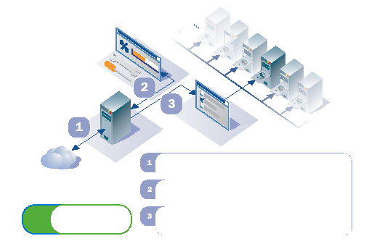
修正プログラム管理モジュールでは SMS (Microsoft Systems Management Server) が活用され、ソフトウェアおよびセキュリティ更新の配布を完全に自動化することができます。SMS によって修正プログラムの展開と使用が簡略化され、これにより修正プログラム管理システムの複雑さが低減されます。SMS は、データ センターのサーバーにインストールされたエージェントから情報を収集し、インベントリを使用してその情報を中央のコンソールにロールアップすることで、必要な更新を慎重に特定します。包括的なレポーティング コンソールが、更新の追跡に役立ちます。
スキャン ツールのパッケージ
SMS サイト サーバー
ソフトウェア更新の
配布ウィザード
SMS では、サーバー ビルドおよび製品の整合性を保証するための、サーバー ビルド後の処理が行われます。更新の一元化によって、修正プログラムとサービス パックが必要なとき必要な場所に確実にインストールされるため、修正プログラム管理が合理化されます。75 台を超えるサーバーを管理するサービス プロバイダが Windows-based Hosting の Management Component を使用すると、修正プログラムの展開にかかる時間を 90% 近く削減できます¹⁴。これにより修正プログラムと更新の整合性が高まり、サポート コストが節減され、データ センターのセキュリティが向上します。同時に、顧客満足度が向上し、管理者がサポートできるサーバー台数も増加します。
インターネット
SMS サイト サーバーはスケジュールに基づいてインターネットに接続し、
メタ データのローカル コピーを同期します。
スキャン ツールのパッケージはサーバーのインベントリを取得し、結果を SMS サーバーに返します。
SMS はソフトウェア更新の配布ウィザードにターゲットの一覧を送信します。適切な修正プログラムを承認し、修正プログラムをサーバーに展開します。
図 2
修正プログラム管理のしくみ
汎用ソフトウェアを配布すれば、サーバーを更新するための独自のメカニズムを構築する必要はなくなります。将来行われることになるサーバーへのソフトウェア パッケージの追加は完全に自動化され、データ センターおよびサーバーの両方の環境で、ソフトウェアの配布作業が簡略化されます。

修正プログラムの展開時間の 90%
近い短縮¹⁴
サーバーをグループ化して SMS を活用すると、修正プログラムの展開時間をサーバーあたり 7.29 分から 1 分に短縮できます。この短縮により、管理者の時間が毎月 15.73 時間節減されます。時間単価を 150 ドルとすると、月あたりの節減コストは 2,359.50 ドル(15.73*150=2359.50) になり、年間では 28,314.00 ドル (2359.50*12=28314.00) になります。

集中管理 :
グループ ポリシーの適用時間を 100%
改善¹⁵ し、顧客満足度を高める
集中管理型のインフラストラクチャを使用すると、ホスティング環境におけるサーバー権限、ユーザー権限、認証、およびセキュリティの作成と管理を、ローカルに実施する場合よりもはるかに効率良く行うことができます。この集中化モデルでは、整合性のあるポリシーを適用することによって、運用の複雑さが緩和され、セキュリティが向上し、さらにリスクも低減されます。
現状では、システム管理者の多くが依然として各サーバー上のローカル構成を使用して、アクセス要件およびセキュリティ要件を満たしています。この方法では手動によるエラーが発生しやすく、処理に長い時間がかかります。
Microsoft Active DirectoryR サービスは Windows アーキテクチャの主要なコンポーネントで、ユーザー、アカウント、サーバー、グループ ポリシー、およびサービスの集中管理に必要なツールを提供すると同時に、ネットワーク セキュリティのための中央機関とし機能します。
サーバー管理において Active Directory は、スタッフ全員のユーザー アカウントおよびそれに関連する権限のほか、集中管理型のソリューション内で必要とされる多くのセキュリティ プロセスを集中管理できる場所を提供します。すべてのサーバーへの認証済みアクセスのためのこの単一モデルでは、特定の作業を実行するための適切な権限が誰にあるかについての混乱が排除されます。アカウントおよび権限は単一の場所にあるため、1 つのツールでソリューションを管理することができます。一つに集約することを基本とした設計
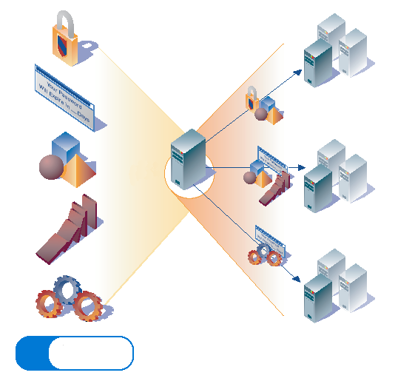
とデータ ストアの存在により、単純な操作で重要なタスク (バックアップ、リストア、災害復旧、グローバル システム監視、管理など) を実行できます。明確かつ単純なグローバル セキュリティ ポリシーがソリューション内の各サーバーに自動的に展開され、システム全体の全般的なセキュリティが強化されます。サーバーの管理を集中化すれば、管理対象サーバーごとに操作するときの複雑さとコストが低減されると同時に、セキュリティ、サービス レベル、およびシステム管理者によるサーバー全体の管理の柔軟性が向上します。
セキュリティ
構成
Active Directory
リセラーおよびエンド ユーザーの管理にローカル モデルを利用すると、すぐにエラーが発生し、サポート センターへの問い合わせが増加する可能性があります。ユーザー管理において Active Directory は、サービス プロバイダ以外のユーザーへのアクセス権の拡張にも対応しています。Active Directory は役割ベースの認証を提供するため、リセラーおよび顧客に対する管理の委譲を安全に行うことができます。このため、ユーザーの追加やパスワードの変更など人手を使用して行っていた作業を、サード パーティの管理者に任せることができます。その結果、エンド ユーザーの操作が合理化されサービスのターンアラウンドが早くなり、エンド ユーザーの利便性が向上します。また、操作の負荷が減りサポート センターへの問い合わせ件数とコストが低減され、管理者は新しいアプリケーションの展開およびアカウント管理以外の要求への対応に、時間を割くことができるようになります。役割および関連するアクセス権から成る多層モデルに基づいてエンド ユーザーによる作業を制限することにより、システムのセキュリティが確保されます。
図 3
Active Directory
Active Directory は、すべてのシステム構成および設定を中央で管理する手段をサービス プロバイダに提供します。
パスワードの有効期限
イベント
プロセス
メンバ サーバー
メンバ サーバー
メンバ サーバー
グループ ポリシーを適用することで、Active Directory を使用して構成を定義することが可能になり、手動でポリシーを設定した場合の 1/3 の時間で、複数のユーザーとコンピュータに状態を適用できるようになります¹⁶。グループ ポリシーの管理コンソールは、組織内のユーザーとコンピュータに対してプログラム、ネットワーク リソース、およびオペレーティング システムがどのように動作するかを定義および制御するための主要なツールです。Active Directory で作成し実装されたポリシーは、データ センター全体に自動的に反映されます。

15 出典 : AIT
16 出典 : AIT

変更が多いほど節減が増大
年間を通して管理上の変更を多く行えば行うほど、Windows- based Hosting の実装によって実感できる価値は大きくなります。たとえば、250 サーバーを持つ組織で毎月 2 つの新しいグループ ポリシーを、サーバーごとに 3 分かけて変更または適用した場合、年間 45,000 ドルを節減できます。 同じサービス プロバイダで適用するグループ ポリシーが毎週 1 つに増えた場合、年間の節減は 2 倍の 90,000 ドルになります。
年間の節減 = [(サーバー数) * (分単位の時間) * (変更の数/時間数換算のため 60 分) * (12 か月) * (推定投入コスト)]

ポリシーに反する変更が行われた場合、システムはその変更を元に戻して承認済みの構成を設定し直します。Active Directory グループ ポリシーを使用すると、管理対象の環境を従来より 98% 迅速に保護できます¹⁷。グループ ポリシーを使用すると整合性のあるポリシーが適用されるため、セキュリティの強化、運用面の複雑さの軽減、およびリスクの低減を実現できます。

データ ホスティング :
セキュリティの強化とインフラストラクチャの簡素化
データ ホスティングには、Microsoft SQL Server™ データベースと専用 Web サーバーの連携が伴います。これにより、顧客は高性能で信頼性の高いデータベース サーバーを使用して、自社の Web サイトまたはアプリケーションを強化することができます。共有サービスと専用サービスの両方に使用する SQL Server ベースの環境をホストし、それらをセキュリティで保護できるため、SQL リソースの使用効率を最大限に高め、データベースに対する管理者の比率を低くして、さらに SQL の接続を介した ARPU を増やすことができます。
SQL Server の市場シェアは現在上昇しており、サービス プロバイダにとってもこれまでにない成長の機会と言えます。企業の IT 部門の多くがコスト削減にいそしんでいる昨今、緻密な設計に基づく SQL Server ソリューションを提供できるサービス プロバイダは、より良いサービスとパフォーマンスを通して、顧客から得ている現在の収益をさらに増やすことができます。
Microsoft® Solution for
Windows®-based Hosting
17 出典 : AIT
18 出典 : IIS 5.0 と IIS 6.0 に関する Microsoft の内部テスト
また、これらのソリューションには、本格的なデータベース機能を求める新規優良顧客を引き付けることができる可能性も潜んでいます。SQL Server は Microsoft ASP.NET で開発されたサイトを完全にサポートするため、ソリューションが、.NET および ASP.NET 開発者にとって魅力的なものになります。Microsoft Provisioning Services (MPS) と SQL Server を組み合わせて使用することにより、共有ホスティング向けのデータベースの作成および管理が自動化されます。SQL Server に関するスキルを活用して高性能なデータ ホスティング サービスを提供すれば、顧客側では IT コストの削減が実現し、同時にサービス プロバイダの収益が増大します。
データ ホスティングを実装する際は、Microsoft Solution for Windows-based Hosting に関する数々のベスト プラクティスを参考にすると、セキュリティが強化され、顧客のデータが外部に公開されるリスクが減少します。Web ベースのユーザー インターフェイスを使用すれば、顧客はファイアウォール内でポートを開かなくてもデータベースを管理できるようになるため、重大なセキュリティ リスクを排除できます。

Web ホスティング :
165%¹⁸ のパフォーマンス向上による、顧客の需要を満たすサービスの提供
Web ホスティングによって、顧客に多様なホスティング サービス (基本の専用メール、ASP.NET アプリケーション、Network Attached Storage (NAS) など) を提供できるようになります。このソリューションでは、Microsoft インターネット インフォメーション サービス (IIS) 6.0 と ASP.NET をホストするための具体的な指針が示されます。これにより、展開や構成が容易になり、運用コストが低減され、さらには拡張性、機能性、セキュリティも向上します。
IIS 6.0 および Microsoft Windows Server™ 2003 ファミリには、UNC パスを使用してリモート システム上のコンテンツにアクセスするための新しい手法が組み込まれています。IIS 6.0 はフロント エンドとして機能し、ファイル サーバーまたは NAS デバイスでホストされているリモート ファイル共有のファイルにアクセスします。リモートの記憶装置にコンテンツが保存されるため、信頼性のレベルが高まり、顧客は同一サイトを実行する複数の Web サーバーをセットアップすることも、スナップショット バックアップを実行することもできるようになります。また、管理が容易になりセキュリティが向上し、ファイル サーバーや記憶域サブシステムに特に適したテクノロジが活用されることにより、TCO が削減されます。
Microsoft .NET ホスティング プログラムを通してアカウント獲得件数を最大限に伸ばす
Microsoft .NET ホスティング プログラムは招待されたサービス プロバイダのみを対象としており、サービス プロバイダが、特別に用意されたツール、リソース、およびトレーニングを活用して運用コストの削減と効率の向上を達成し、収益を伸ばすために役立つように設計されています。
プログラムの参加者のみを対象に、次の特典が用意されています。
- Microsoft Windows-based Hosting ソリューションのコンポーネントをよく理解できる 1 日の無償オンサイト ベスト プラクティス評価
- Windows-based Hosting 用の『システム設計ガイド (Reference Architecture Guide)』など、特別に用意されたツールやリソースの使用
- ソリューション コンポーネントに関する技術トレーニング (Web セミナー シリーズや講義形式のコースなど)
- Web 開発者との交流を深めるための、マーケティング リソースおよび共同マーケティングの機会
- ホスター向けに特化されたソフトウェアやツールの早期の利用
Windows Server 2003 に組み込まれている POP3 (Post Office Protocol サービス) および SMTP (簡易メール転送プロトコル サービス) は、専用サーバー上で顧客ごとに基本のメッセージングを提供します。完璧なローエンドの専用メールを顧客に提供できるため、ARPU が増加します。
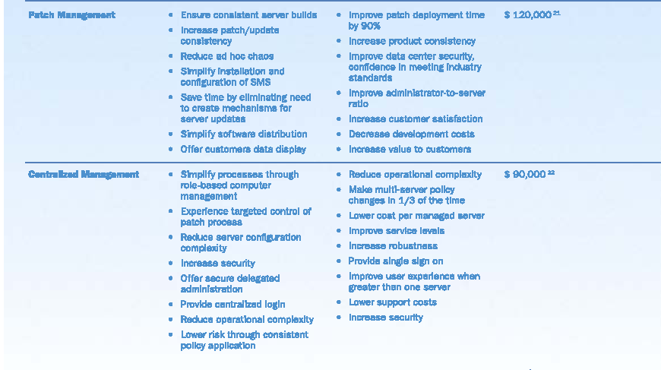
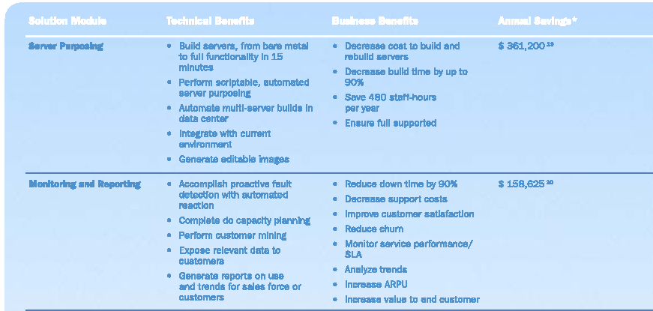
19 出典 : AIT
20 出典 : AIT
21 出典 : AIT
22 出典 : AIT
節減総額 : 729,825.00 ドル
* Microsoft Solution for Windows-based Hosting の実施以前はほとんどまたはまったく自動化されていない、250 台の専用サーバーを持つサービス プロバイダを基準にしています。
成功に役立つツールとサービス
Microsoft® Solution for
Windows®-based Hosting
Microsoft Solution for Windows- based Hosting は、組織の特定のニーズを満たし、多大な収益に結びつく上質なサービスを実現するための、追加のツールとプログラムを提供します。

付加価値サービスおよびアプリケーション :
ARPU を伸ばす高額サービスの販売機会の創出
Windows オペレーティング システムは、顧客によるシステムや計画のアップグレードの要求を満たすために必要な拡張性を提供します。Windows プラットフォームでは現在のニーズと将来の成長が考慮されているため、サービス プロバイダは顧客にホスティング インフラストラクチャの明確なロードマップを提示できます。Microsoft SharePoint™ Team Services、Microsoft のカスタマ リレーションシップ マネジメント ソフトウェア、モバイル ソリューションなど、Microsoft およびサードパーティによる一連の豊富な付加価値サービスとアプリケーションによって、高額なサービスの販売と ARPU の増加を達成する機会が多く創出されます。また、Microsoft .NET Framework と ASP.NET を導入することで、次第に複合化するインターネット アプリケーションを提供できるため、新規ビジネスを推進し、各顧客からさらなる収益を引き出すことができます。
Windows ベースのアプリケーションおよびドライバは開発ガイドラインに従っており、互換性、信頼性、容易なインストール、および整合性が保証されています。Windows の管理を新しいアプリケーションに拡張できるため、新しいサービスの展開コストを抑えることができます。
Microsoft マーケティングの活用 :
© 2004 Microsoft Corporation. All rights reserved.
Microsoft、Active Directory、Windows、および Windows Media は、米国 Microsoft Corporation の米国およびその他の国における登録商標または商標です。
記載されている会社名、製品名には、各社の商標のものもあります。MIL5714
顧客獲得の促進と市場シェアの拡大
これまで多くの開発者が ASP.NET を採用してきましたが、それは ASP.NET に柔軟な言語オプション、優れたツール サポート、豊富なクラス フレームワーク、容易な移行、XML Web サービス、およびモバイル デバイス サポートなどの機能があるためです。これらの機能に加え、開発期間が大幅に短縮され総所有コスト (TCO) が低減されたことが、Microsoft ソリューションの需要増加をさらに後押ししています。.NET の開発機会を求める要望に応えるため、Microsoft は Web Matrix Tool を作成しました。これはコミュニティを中心に扱う小型で使いやすいツールで、Web 開発者が ASP.NET Web サイトやアプリケーションを迅速かつ効率的に構築することを可能にします。
同様に、Windows で実行される一連の広範なアプリケーションにより、プラットフォーム上での専用ホスティングに対する顧客の需要が増加し、共有から専用まで多くの高額なサービスの販売機会が生まれ、さらに高い収益増加目標を達成できるようになります。
今すぐ収益増加への取り組みを
Microsoft Solution for Windows-based Hosting は実証済みで信頼性の高い Windows テクノロジに基づいており、優れた運用性能を発揮して ROI の向上や収益目標の達成に役立ついくつかの重要なコンポーネントを提供しています。将来の採算性は、規模の大小にかかわらず、ビジネス モデルに適したソリューションのコンポーネントを実装するかどうかにかかっています。
Microsoft Solution for Windows-based Hosting の各モジュールは、詳細なドキュメント、デモンストレーション、およびトレーニング ツールを活用して自分で展開できるように設計されています。また、顧客は、実装を支援する Microsoft Consulting Services やシステム インテグレータを活用することもできます。

詳細情報
Microsoft Solution for Windows-based Hosting で提供されるツールを、個々のホスティング環境に合うよう構成する詳しい方法について、今すぐ Microsoft にお問い合わせください。
http://www.microsoft.com/japan/serviceproviders/solutions/wh20

19 出典 : AIT
20 出典 : AIT
21 出典 : AIT
22 出典 : AIT
節減総額 : 729,825.00 ドル
* Microsoft Solution for Windows-based Hosting の実施以前はほとんどまたはまったく自動化されていない、250 台の専用サーバーを持つサービス プロバイダを基準にしています。

